Договор о сетевом взаимодействии МБОУ СОШ №7 и МБДОУ детский сад №8 «Звёздочка» общеразвивающего вида городского округа город Мантурово Костромской области

Муниципальное бюджетное образовательное учреждение средняя общеобразовательная школа № 7 (далее - школа) в лице директора Сорокиной Ирины Александровны и муниципальное бюджетное дошкольное образовательное учреждение детский сад №8 «Звёздочка»в лице заведующей Гариной Любови Александровны заключили настоящий договор.

1.Предмет договора.
Осуществление взаимодействия учреждений образования: школы и ДОУ с целью обеспечения преемственности образовательного процесса, социокультурной адаптации дошкольника к условиям новой ведущей деятельности – школьного обучения, учебной деятельности.

2.Цель договора.
Совместная разработка и реализация моделей взаимодействия образовательных учреждений, обеспечивающих преемственность:
- в программах, передовых педагогических технологиях;
- формах и методах работы педагогов с детьми;
- Осуществлении педагогического сотрудничества с родителями.

3.Обязанности сторон.
3.1 ДОУ обязуется:
3.1.1 Обеспечить психологическую готовность детей к школьному обучению.
3.1.2 Вести педагогическое наблюдение за уровнем психофизического развития детей. Результаты отражать в рабочих дневниках, протоколах. Обобщать и представлять в виде итоговых таблиц на совместных со школой конференциях и педагогических советах.
3.1.3 Участвовать в совместных со школой теоретических и практических семинарах с целью повышения профессионального уровня педагогов и обеспечения, таким образом, оптимального уровня качества содержания образования.
3.1.4 Оказывать родителям консультационно-диагностическую помощь в решении вопросов социальной адаптации детей к условиям школьной жизни.
3.1.5 Проводить открытые просмотры разных видов детской деятельности в выпускной группе с последующим совместным анализом и обсуждением.
3.1.6 Ознакомить родителей с программой подготовительной группы и первого класса школы, проводить открытые занятия и другие методические мероприятия.
3.1.7 В соответствии с совместным планом работы и приоритетным направлением деятельности ДОУ и школы проводить праздники и развлечения.

3.2 Школа обязуется:
3.2.1 Изучить систему работы ДОУ с детьми старшего дошкольного возраста.
3.2.2. Познакомить воспитателей ДОУ с программой обучения в первом классе.
3.2.3. Совместно обсуждать итоги успеваемости выпускников, причины неуспеваемости, проблемах адаптации.
3.2.4. Проводить в течение года (совместно со специалистами ДОУ и родителями выпускников) консультационно-методическую работу, направленную на обеспечение успешной адаптации детей к условиям школы, используя взаимопосещение, совместные семинары.
3.2.5 Проводить открытые уроки в начальных классах для воспитателей, специалистов ДОУ с целью демонстрации лучших образцов педагогических технологий и обмена опытом.
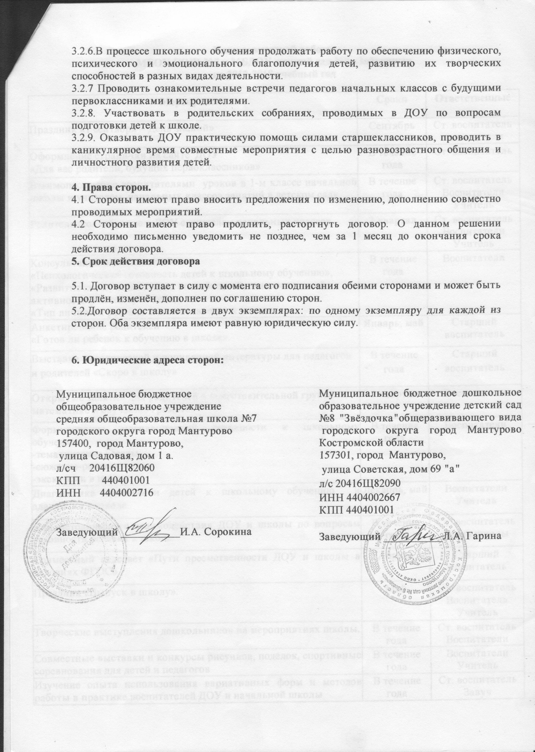
План совместной работы
МБОУ СОШ №7 и МБДОУ детский сад №8 «Звёздочка»

на 2017-2018 учебный год
Мероприятие | Сроки | Ответственные
Праздник «1 сентября – День знаний» | Сентябрь | Ст. воспитатель  воспитатели
Оформление странички на сайте ДОУ  «Для вас родители, будущих первоклассников» | В течение года | Ст. воспитатель
Взаимопосещение воспитателями уроков в 1-м классе начальной школы и учителем начальных классов занятий в детском саду. | В течение года | Ст. воспитатель  Воспитатели  Учитель
Родительское собрание в ДОУ с учителем начальных классов. | 3 квартал | Ст. воспитатель  Воспитатели  Учитель
Консультации для родителей:  «Психологическая готовность детей к школьному обучению»,  «Развитие коммуникативных способностей, познавательной активности у детей 6,5-7 лет»,  «Тип личности ребенка и его готовность к школе». | В течение года | Воспитатели
Анкетирование родителей  «Готов ли ребенок к обучению в школе». | Январь, май | Старший воспитатель
Выставка методической и популярной литературы для педагогов и родителей «Скоро в школу» | В течение года | Старший воспитатель
Открытые занятия для родителей в подготовительной группе по математике и обучению грамоте. | 3 квартал | Воспитатели
Формирование мотивационной готовности к школьному обучению:  -тематические беседы  -сюжетно-ролевые игры  -экскурсии в школу. | В течение года | Воспитатели
Диагностика готовности детей к школьному обучению и адаптации к школе. | Декабрь, май | Воспитатели  Учитель
Дни методического взаимодействия ДОУ и школы по вопросам готовности ребёнка к школе. | В течение года | Ст. воспитатель  Завуч школы
Совместный педсовет «Пути преемственности ДОУ и школы в условиях ФГОС». | Апрель | Старший воспитатель
Праздник «Выпуск в школу». | Май | Ст. воспитатель  Воспитатель  Учитель
Творческие выступления дошкольников на мероприятиях школы. | В течение года | Ст. воспитатель  Воспитатели
Совместные выставки и конкурсы рисунков, поделок, спортивные соревнования для детей и педагогов | В течение года | Воспитатели  Учитель
Изучение опыта использования вариативных форм и методов работы в практике воспитателей ДОУ и начальной школы | В течение года | Ст. воспитатель  Завуч

